绍兴市中医院
2022年第三季度传染病监测报告分析
一、2022年7-9月上报传染病疫情分析统计表
疾病类型 | 疾病名称 | 本期发病数 | 去年同期发病数 | 较去年同期增长率（%）
乙类传染病 | 淋 病 | 6 | 6 | 0
乙类传染病 | 梅 毒 | 8 | 21 | -61.90%
乙类传染病 | 肺结核 | 9 | 10 | -10%
乙类传染病 | HIV | 2 | 2 | 0
乙类传染病 | 猩红热 | / | 2 | -100%
乙类传染病 | 乙肝 | 1 | 4 | -75%
丙类传染病 | 其它感染性腹泻 | 52 | 41 | 26.83%
丙类传染病 | 手足口病 | 5 | 2 | 150%
丙类传染病 | 流行性感冒 | 19 | 1 | 180%
丙类传染病 | 流行性腮腺炎 | 3 | 3 | 0
丙类传染病 | 风疹 | / | 1 | -100%
其它传染病 | 水 痘 | 9 | 7 | 28.57%
其它传染病 | 尖锐湿庞 | 2 | 11 | -81.82%
其它传染病 | 生殖道沙眼衣原体感染 | 17 | 3 | 466.67%
合 计 |  | 133 | 114 | 16.67%

二、各类法定传染病发病情况
（一）概况
2022年7-9月份临床上报传染病12种共133例，其中乙类传染病5种，丙类传染病4种，其他传染病3种。与去年同期相比，报告病种减少了猩红热、风疹二类，总报告发病数较去年同期上升16.67%。本季度无聚集性疫情和突发公共卫生事件报告。
- 甲类传染病发病情况
2022年7-9月份临床未报告甲类传染病。
（三）乙类传染病发病情况
1、2022年7-9月份临床报告乙类传染病26例，占总报告病例总数的19.55%，较去年同期下降19.92个百分点。乙类传染病报告发病居前二位的依次是梅毒、肺结核，上述疾病占乙类传染病报告发病总数的65.38%。乙类主要传染病发病情况与去年同期比较情况详见图1。
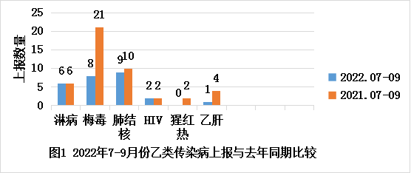
2、按传播途径分类
各类传染病发病构成情况详见图2。
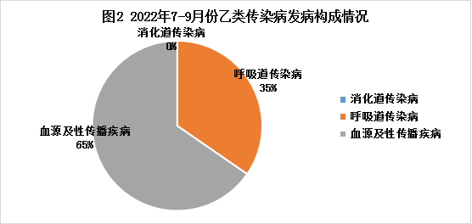
（1）呼吸道传染病
报告肺结核共9例，占乙类传染病发病总数的34.62%，发病比去年同期上升7.95个百分点。
（2）血源及性传播疾病
报告HIV、乙肝、淋病、梅毒4类共17例，占乙类传染病发病总数的65.38%，发病比去年同期下降7.95个百分点。
（3）消化道传染病
未报告消化道传染病。
（四）丙类传染病发病情况
2022年7-9月份共报告丙类传染病4类（其它感染性腹泻病、手足口病、流行性感冒、流行性腮腺炎）共79例，占总报告病例数的59.40%，比去年同期上升17.29个百分点。
- 其他传染病发病情况
2022年7-9月份共报告其他传染病3类（尖锐湿疣、生殖道沙眼衣原体感染、水痘）共28例，占总报告病例数的21.05%，比去年同期上升2.63个百分点。
三、各类法定传染病报告质量情况
2022年7-9月上报、转诊肺结核（疑似）情况统计
科室 | 上报例数 | 转诊数 | 转诊率
体检中心 | 1 | 1 | 100%
七区 | 1 | 1 | 100%
急诊科 | 1 | 1 | 100%
十四区 | 6 | 6 | 100%
合计 | 9 | 9 | 100%

2022年7-9月传染病报告身份证填写率情况统计
科室 | 传染病上报例数 | 身份证填写数 | 身份证填写率
儿科 | 41 | 41 | 100%
皮肤科 | 13 | 13 | 100%
妇 科 | 22 | 22 | 100%
急诊科 | 18 | 18 | 100%
男性科 | 4 | 4 | 100%
发热、肠道门诊 | 17 | 17 | 100%
眼科 | 2 | 2 | 100%
全科医学 | 1 | 1 | 100%
体检中心 | 1 | 1 | 100%
五区 | 2 | 2 | 100%
七区 | 3 | 3 | 100%
十一区 | 1 | 1 | 100%
十四区 | 8 | 8 | 100%
合 计 | 133 | 133 | 100%

2022年7-9月性病就诊者梅毒、艾滋检测率情况统计
科室 | 上报性病例数 | 梅毒、艾滋检测数 | 性病就诊者  梅毒、艾滋检测率
妇 科 | 22 | 21 | 95.45%
皮肤科 | 4 | 4 | 100%
男性科 | 4 | 4 | 100%
眼科 | 1 | 1 | 100%
全科医学 | 1 | 1 | 100%
五区 | 1 | 1 | 100%
合 计 | 33 | 32 | 96.97%

2022年7-9月腹泻病人留样率及02送检率情况统计
科室 | 腹泻就诊病人例数 | 大便  留样数 | 大便  留样率 | 02  送检数 | 02  送检率
急诊科 | 125 | 74 | 59.20% | 125 | 100%
发热门诊  肠道门诊 | 137 | 96 | 70.07% | 137 | 100%
儿科 | 93 | 87 | 93.55% | 93 | 100%
其它 | 20 | 18 | 90% | 20 | 100%
合计 | 375 | 275 | 73.33% | 375 | 100%
2022年7-9月食源性疾病上报情况统计
科室 | 食源性疾病上报例数
急诊科 | 15
发热门诊 | 8
肠道门诊 | 29
儿科 | 5
合计 | 57

传染病监测与上报存在问题与分析：本季度上报的传染病数与去年同期相比增长14.04%，全院无传染病漏报现象发生。传染病报告卡的身份证填写率为100%；肺结核（疑似）的转诊率达100%，性病患者的梅毒、艾滋检测率达96.97%，均符合绍兴市疾控管理的相关要求，希各科室能继续保持。但在实际工作中尚存在一些问题，各科之间对传染病管理工作重视程度参次不齐，如：急诊科的腹泻患者大便采样率明显偏低，未做到应采尽采，希望科主任加强管理。个别科室对食源性疾病的信息采集不够及时，内容填写欠规范；个别医生对传染病上报的时限性重视不够，各临床医生要充分重视传染病上报及专病管理工作,按要求及时、规范报卡，在诊治过程中做好病人的信息采集及解释工作,规范各项诊疗工作。同时请科主任加强督促和指导,以进一步提高我院传染病报告质量。
2022-10-14
公共卫生科

